附件1
2025年各单位市级优秀毕业生推荐汇总表
2025年各单位市级优秀毕业生推荐汇总表
序号 | 学号 | 姓名 | 身份证号码 | 单位名称 | 学历（本科/研究生） | 学习形式（全日制/非全日制） | 联系电话

附件2

2025年各单位校级优秀毕业生推荐汇总表

2025年各单位校级优秀毕业生推荐汇总表
序号 | 学号 | 姓名 | 身份证号码 | 单位名称 | 学历（本科/研究生） | 学习形式（全日制/非全日制） | 联系电话

附件3

2025年推荐退役学生校优毕汇总表

2025年推荐退役学生校优毕汇总表
序号 | 学号 | 姓名 | 身份证号码 | 单位名称 | 学历（本科/研究生） | 学习形式（全日制/非全日制） | 退役年份 | 联系电话

附件4
学生操作手册
- 登录系统
系统支持两种登录方式：使用账号密码登录，或在公共数据库统一认证登录。
  - 账号密码登录
点击“使用账号或企业微信扫码登陆”（图1.1），填写正确的用户名、密码、验证码后，点击“登录”（图1.2），等待页面跳转至系统首页。
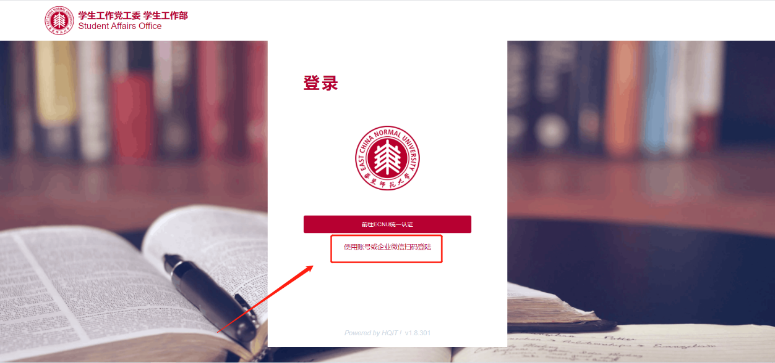
图1.1
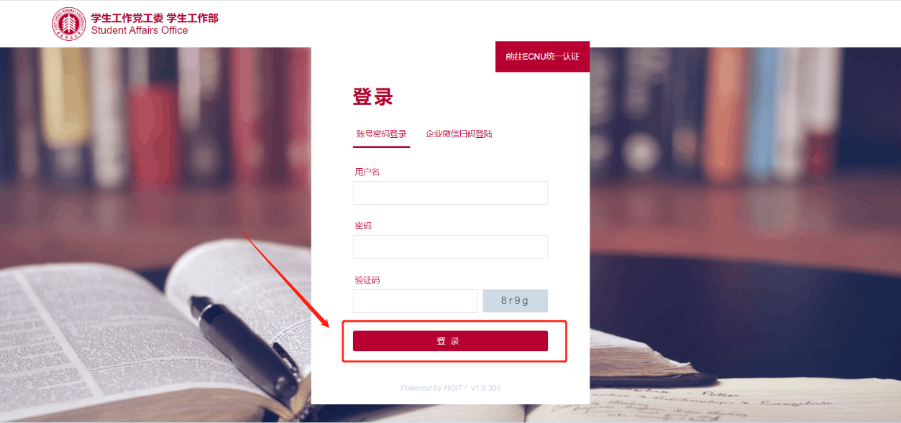
图1.2
公共数据库统一认证登录
点击“前往ECNU统一认证”（图1.3），填写正确的用户名、密码、验证码后，点击“登录”（图1.4），等待页面跳转至系统首页。
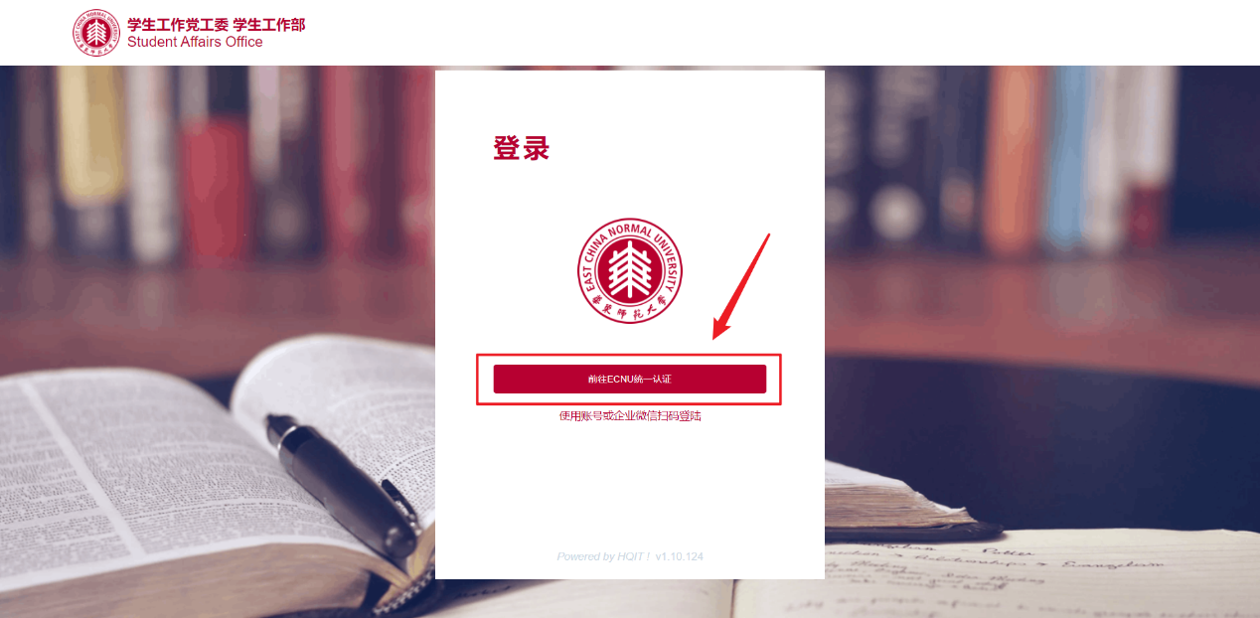
图1.3
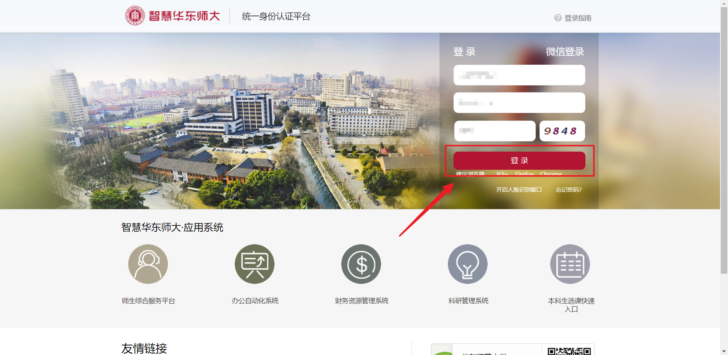
图1.4

- 查看与申请奖助学金
  - 奖助浏览
展开左侧“奖助信息”，点击“奖助浏览”，可以看到学校当前所有的奖助信息，如果有待提交的草稿条目也会在此显示（图2.1）。
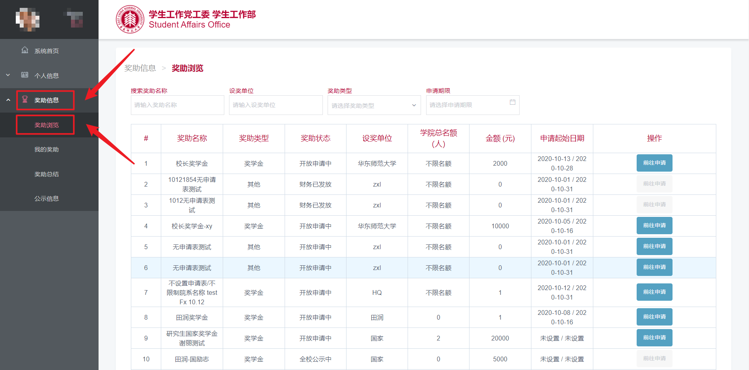
图2.1
  - 奖助申请
在“奖助浏览”界面，点击对应条目右侧的“前往申请”申请该奖助（图2.2），如果不符合资格，浏览器顶部会有对应的提示信息。
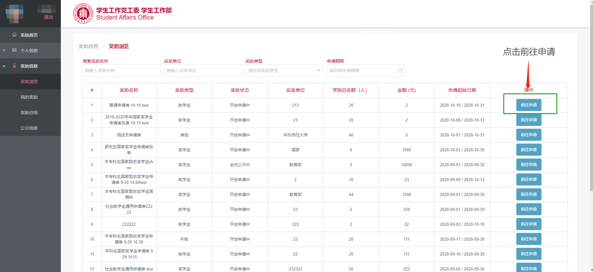
图2.2
进入申请界面后，填写申请信息。带红色星号“*”标记的为必填项（图2.3）。
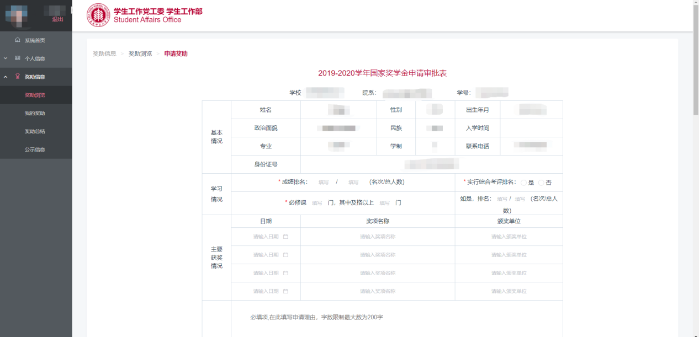
图2.3
未填写完的申请表格通过可以点击表格底部的“保存草稿”按钮保存（图2.4），下次登陆时可以回到“我的奖助”页面中打开草稿继续填写。
填写完毕后，点击文档底部的“提交审批”提交申请表格（图2.4）。提交申请后，除被退回，无法进行修改。提交成功后网页会自动跳转到“我的奖助”界面。
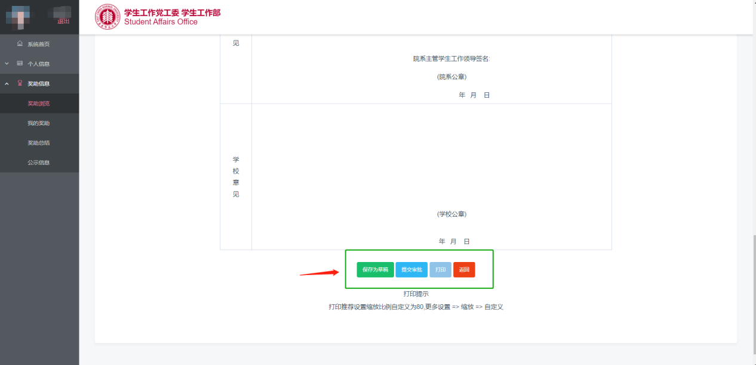
图2.4

点击“打印”按钮可以直接调用局域网中的打印机打印申请表格（图2.5），建议将打印比例自定义调整为80。
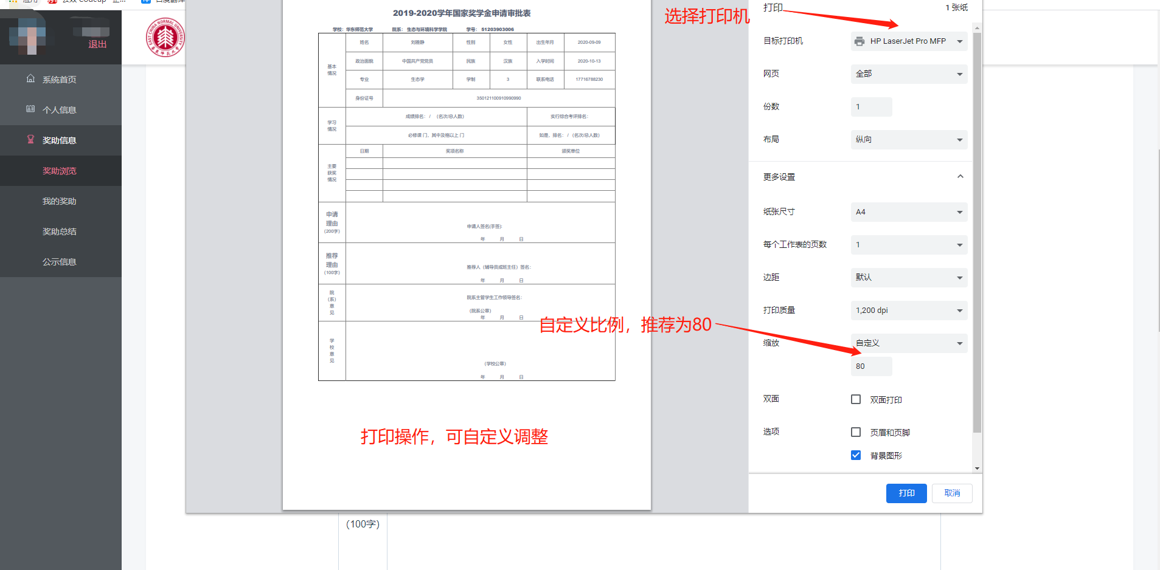
图2.5

- 查看本人奖助学金信息
在左侧“奖助信息”一栏中，点击“我的奖助”可以查看已申请的奖助学金以及申请书草稿。
  - 我的申请
“我的申请”标签页中显示的是申请书草稿与正在等待审批的奖助学金。草稿条目可以点击其右侧对应的“修改申请表”继续编辑申请书；已提交的申请不可修改，可以点击其右侧的“查看申请表”查看或者打印申请表。（图3.1）
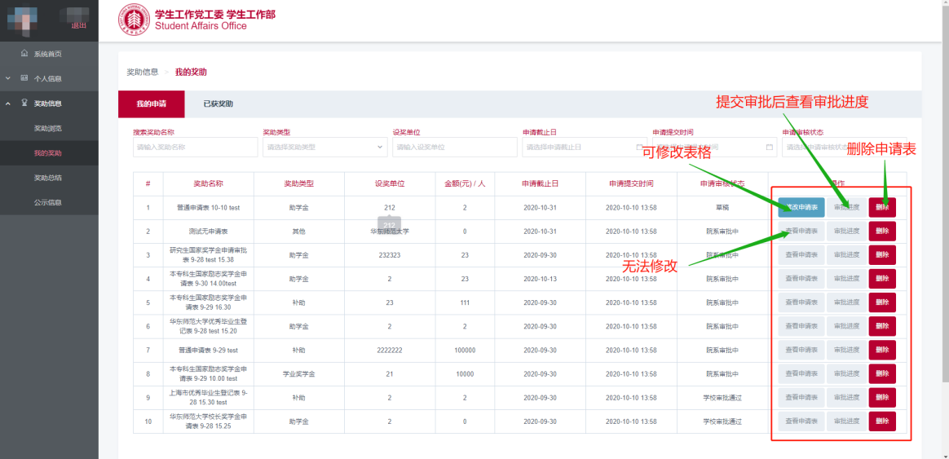
图3.1
  - 已获奖助
在“已获奖助”标签页中里面可以看到已完成审批流程的奖助学金。（图3.2）
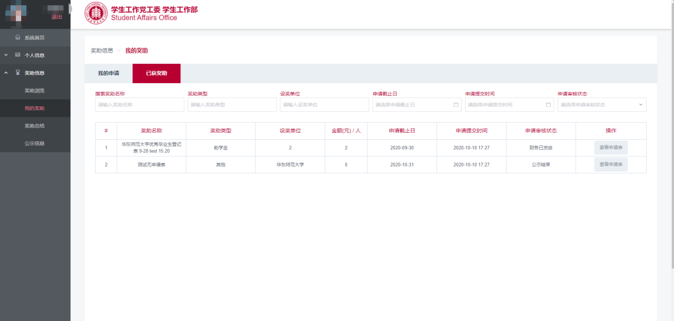
图3.2
- 编辑奖助学金长效管理
在左侧“奖助信息”一栏中，点击“奖助总结”，可以查看需要长效管理的奖助学金（图4.1）。
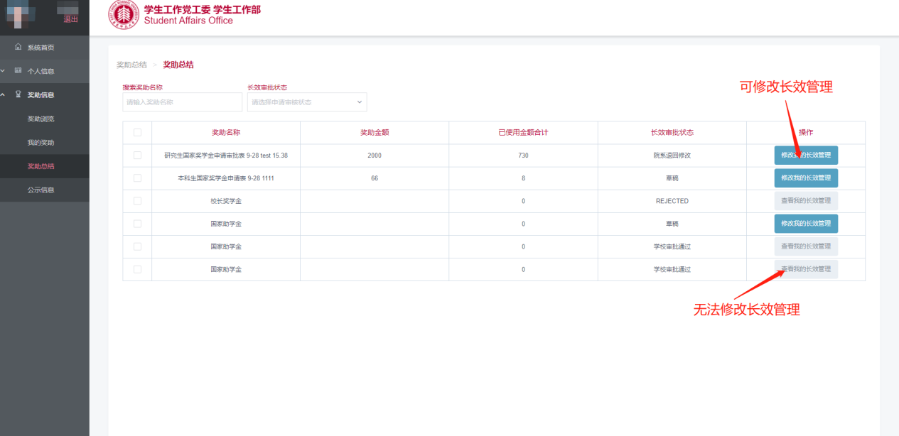
图4.1
点击对应条目的“修改我的长效管理”可以进行编辑，未填写完的长效管理可以点击文档底部的“保存草稿”按钮保存（图4.2），下次登陆时可以回到“我的奖助”页面中打开草稿继续填写。长效管理提交审批后，除被退回，无法进行修改。
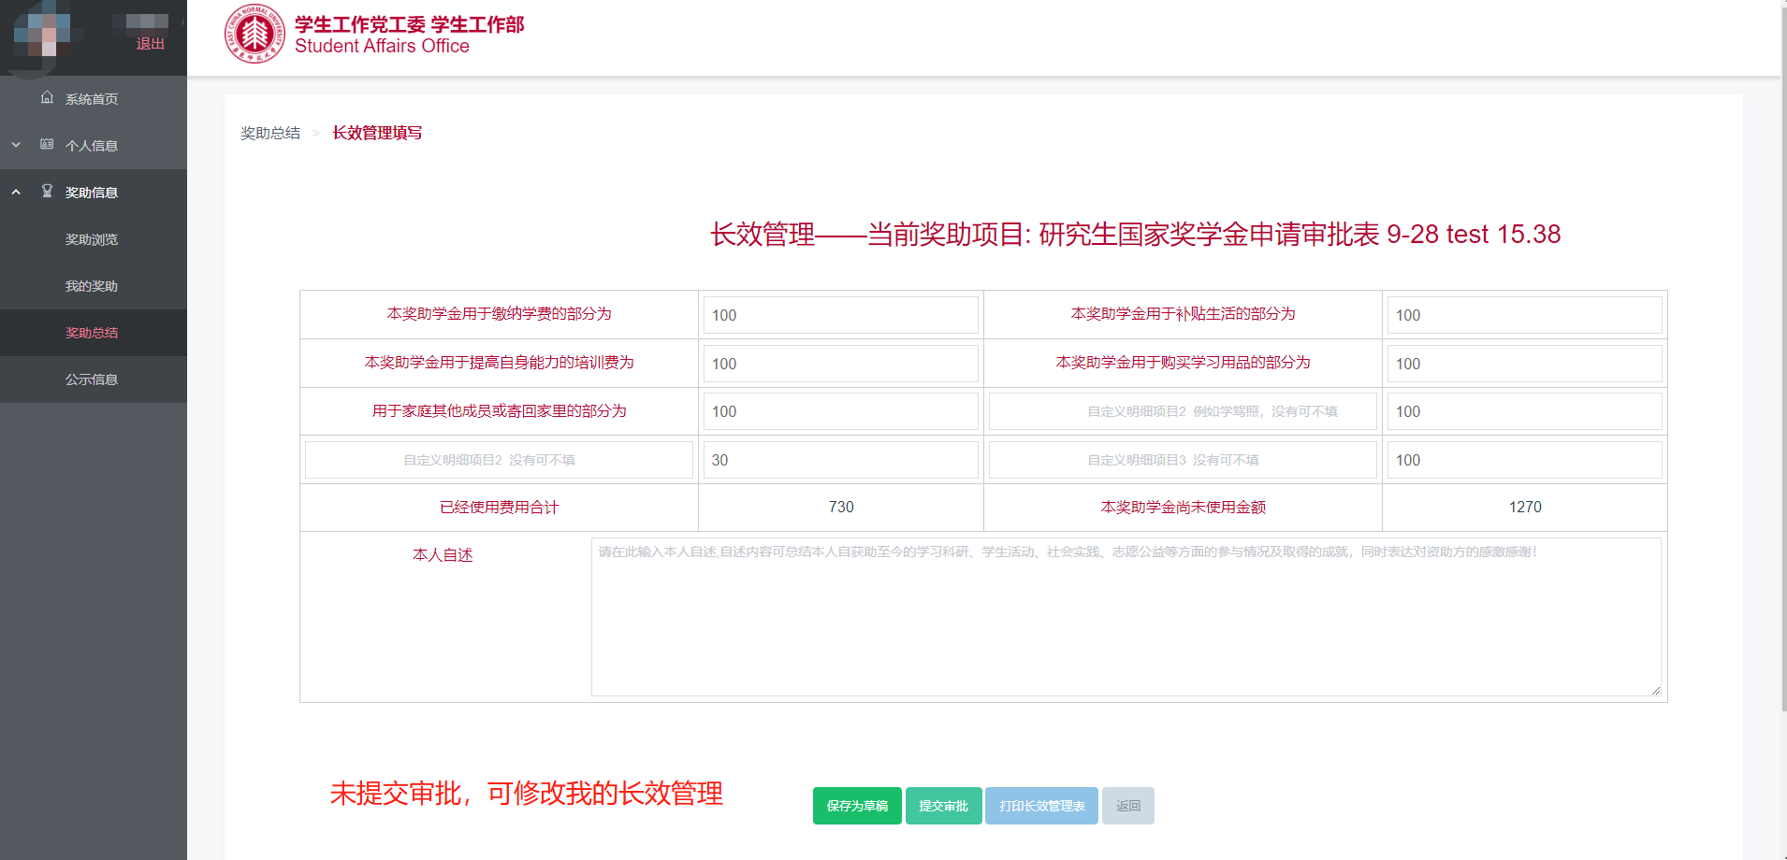
图4.2

- 查看正在公示的奖助学金
在左侧“奖助信息”一栏中，点击“公示信息”，可以查看正在进行全校公示的奖助学金，点击“查看公示详情”查看获奖助学生名单（图5.1）。
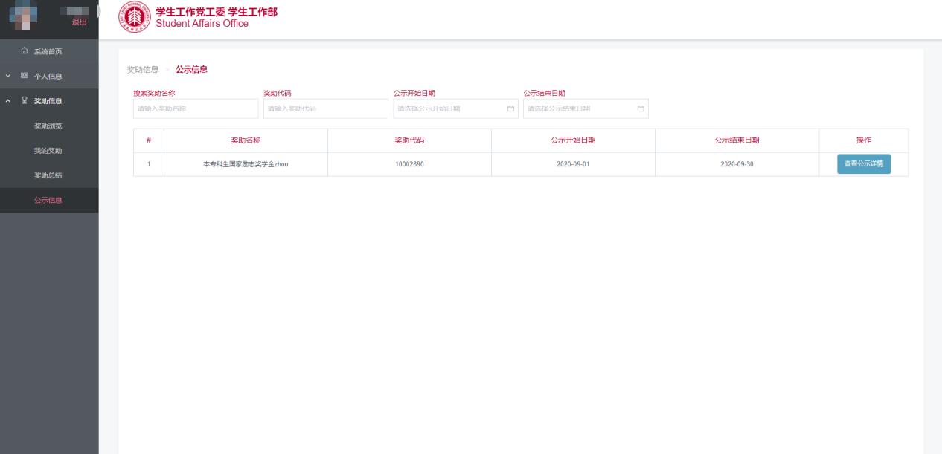
图5.1

附件5
院系管理员操作手册
- 登录系统
系统支持两种登录方式：使用账号密码登录，或在公共数据库统一认证登录。
  - 账号密码登录
点击“使用账号或企业微信扫码登陆”（图1.1），填写正确的用户名、密码、验证码后，点击“登录”（图1.2），等待页面跳转至系统首页。
图1.1
图1.2

  - 公共数据库统一认证登录
点击“前往ECNU统一认证”（图1.3），填写正确的用户名、密码、验证码后，点击“登录”（图1.4），等待页面跳转至系统首页。
图1.3
图1.4

- 奖助列表
奖助列表中展示了学校当前所有的奖助信息。
  - 查看奖助信息
展开“奖助信息管理”，点击“基本信息”子菜单，进入“奖助列表”页面（图2.1）。
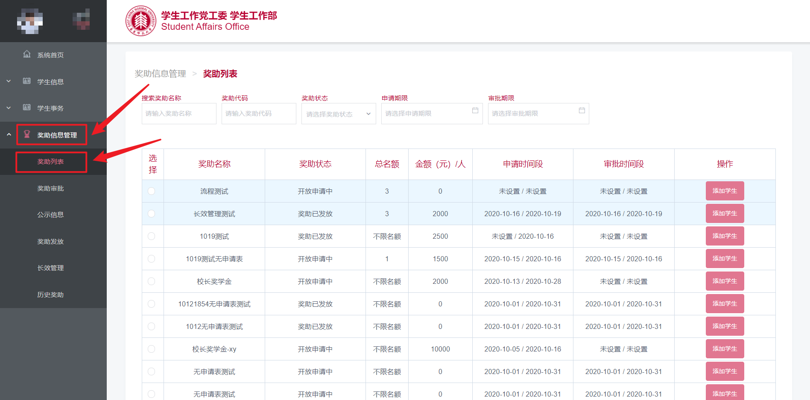
图2.1
在登陆后的首页点击“奖助管理”（图2.2），也可快速进入“奖助列表”页面（图2.2）。
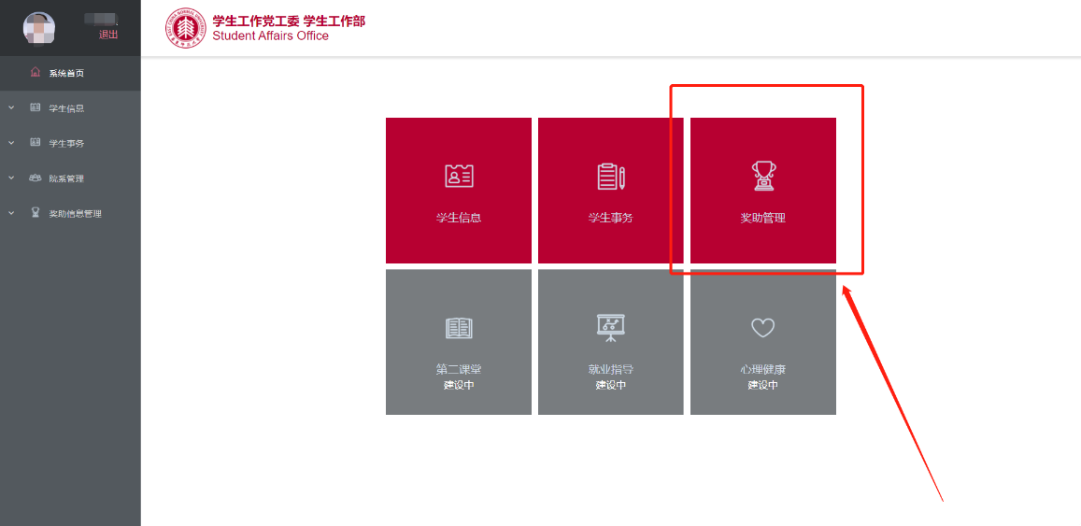
图2.2

  - 添加学生
系统允许院系管理员手动为学生申请奖助，具体操作如下：
- 点击“添加学生”（图2.3）。
- 输入学生完整学号后点击“搜索”（图2.4）。
- 确认信息准确无误后，点击“确认”即可。
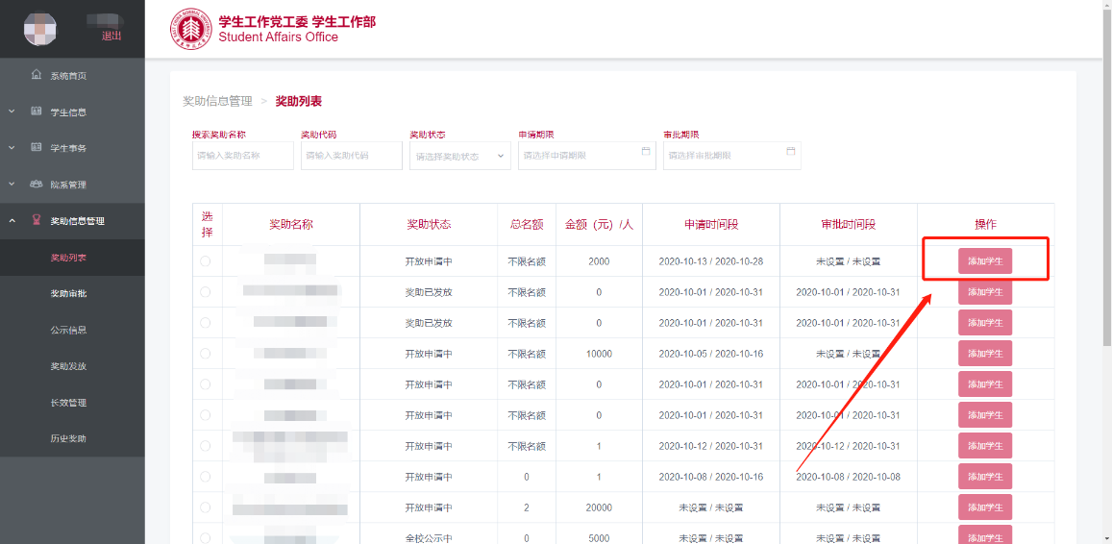
图2.3
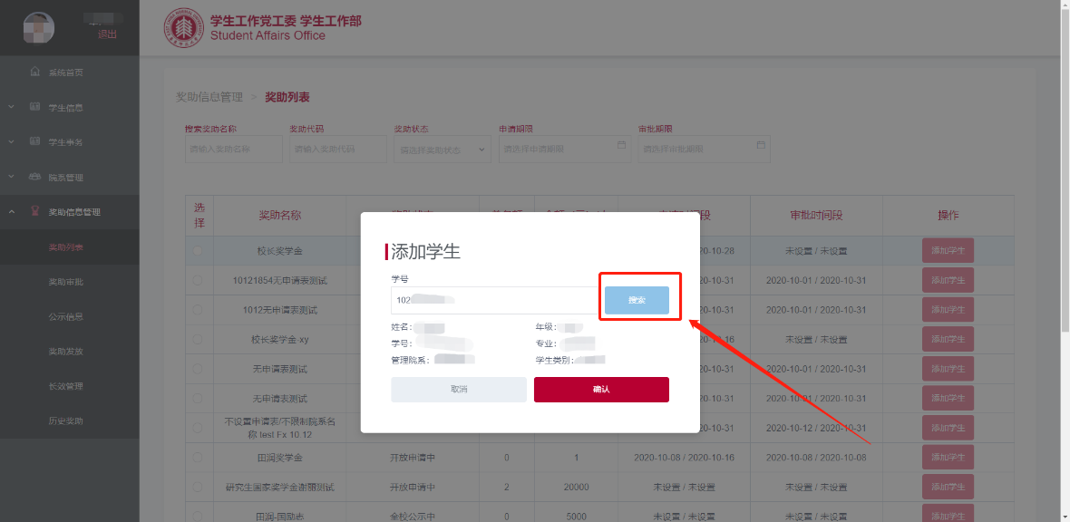
图2.4
- 奖助审批
  - 一般审批
在左侧“奖助信息管理”一栏中，点击“奖助审批”（图3.1），列表中展示了申请该院系奖助的申请信息，包括申请人、申请奖助名称、奖助审批状态等。
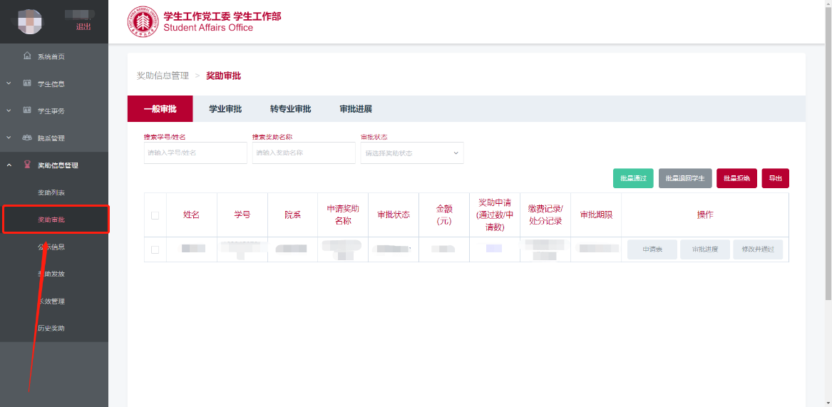
图3.1

管理员可通过“批量通过”、“批量退回学生”、“批量拒绝”来对选中的一个或多个奖助申请进行操作，以“批量通过”为例，具体步骤如下：
- 选择欲操作的奖助申请记录（图3.2）。
- 点击“批量通过”（图3.2）。
- 点击“确定”（图3.3）。
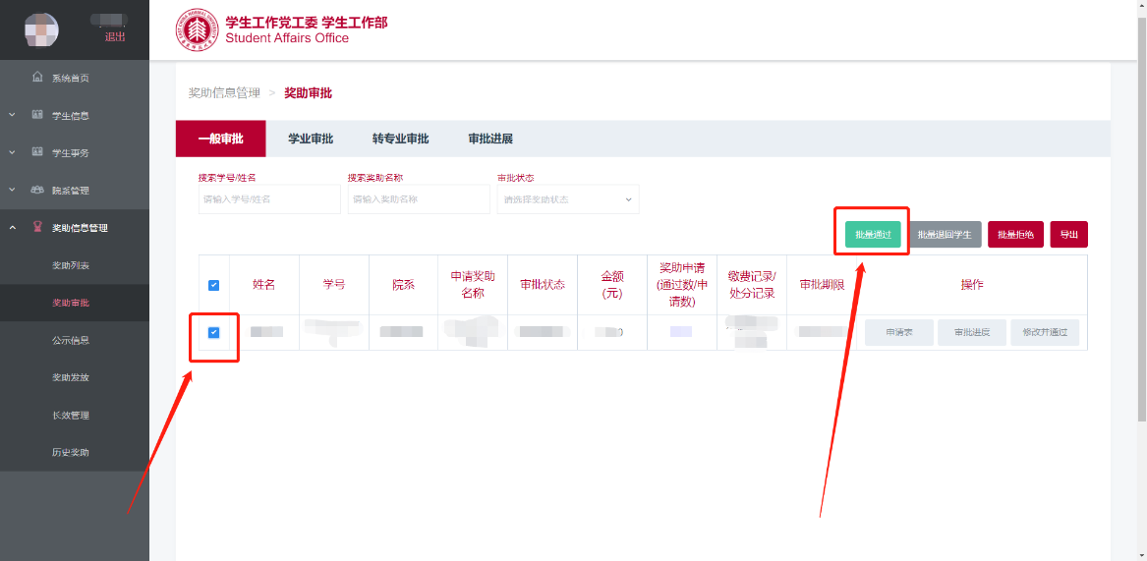
图3.2
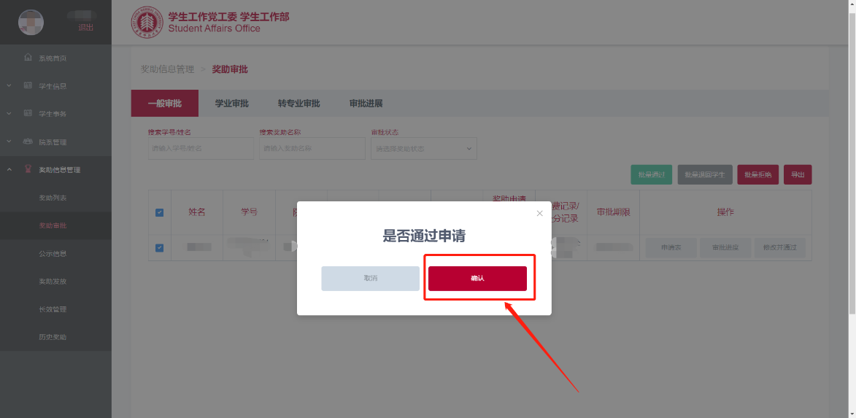
图3.3

管理员可以查看申请记录的学生申请表以及审批进度，点击对应记录右侧的“申请表”可进入申请表详情页面，点击“审批进度”可查看奖助审批当前进度（图3.4）。
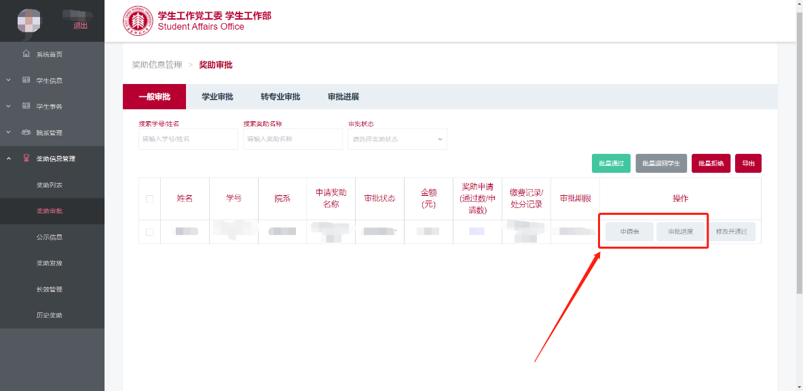
图3.4
管理员可以单独通过学生的申请记录，并对奖项进行修改。具体操作如下：
- 点击“修改并通过”（图3.5）。
- 选择要修改的奖项并填写修改金额。（图3.6）
- 点击“确认”。
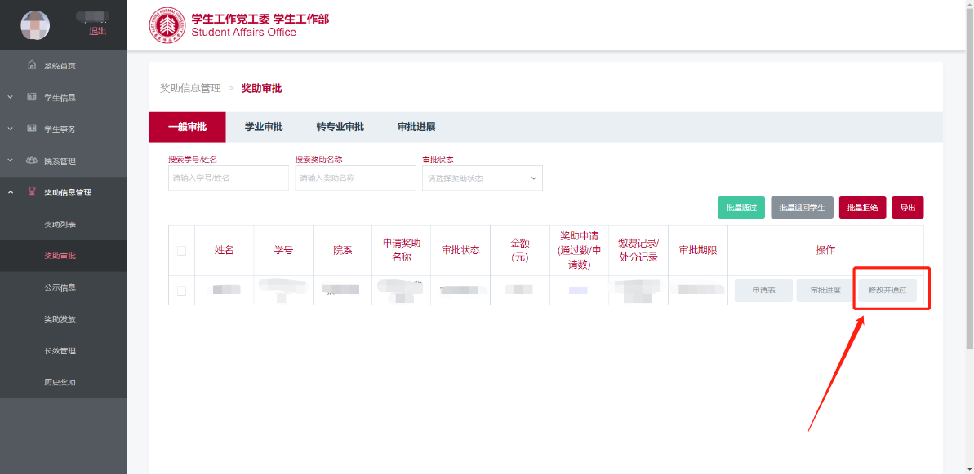
图3.5
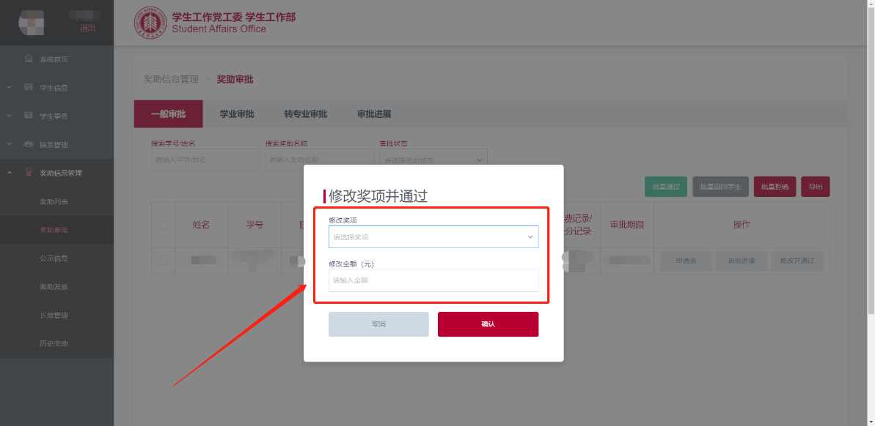
图3.6
  - 查看奖助申请表
管理员可以查看申请人提交的奖助申请表，同时可以进行“打印”、“通过”、“退回学生”等后续操作（图3.7）。
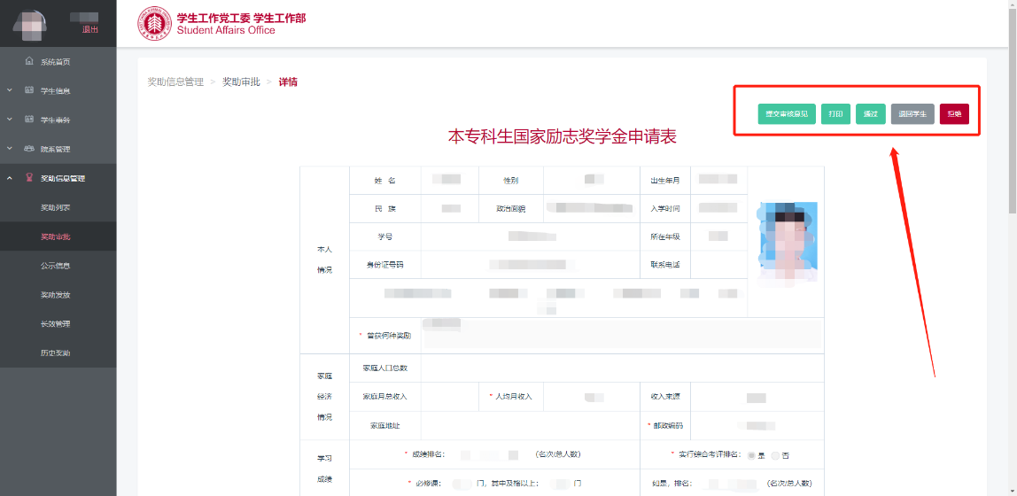
图3.7

点击“打印”按钮可以直接调用网络中的打印机打印申请表格（图3.8），建议将打印比例自定义调整为80。
图3.8
  - 转专业审批
点击“转专业审批”标签即可查看学生的转专业申请，审批操作和一般审批相同（图3.9）。
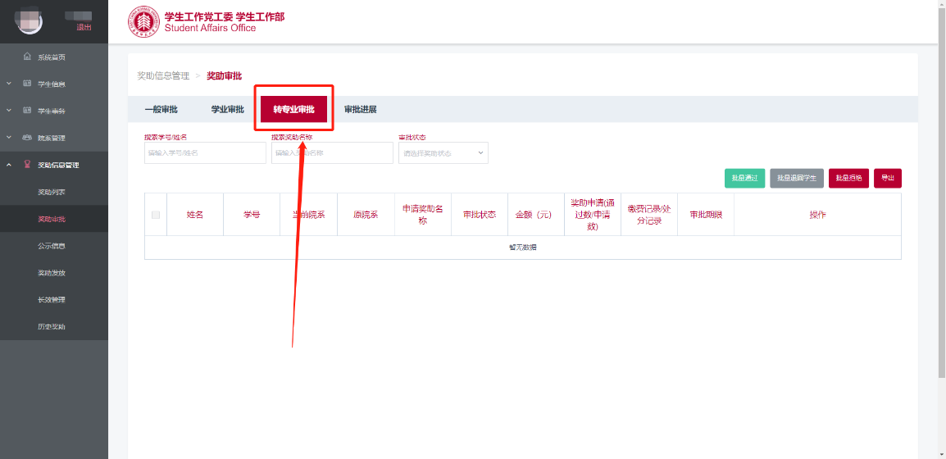
图3.9

  - 审批进展
点击“审批进展”标签即可查看各奖助的审批进展情况，点击“已通过名单”可查看该奖助已经通过申请的学生名单（图3.10）。
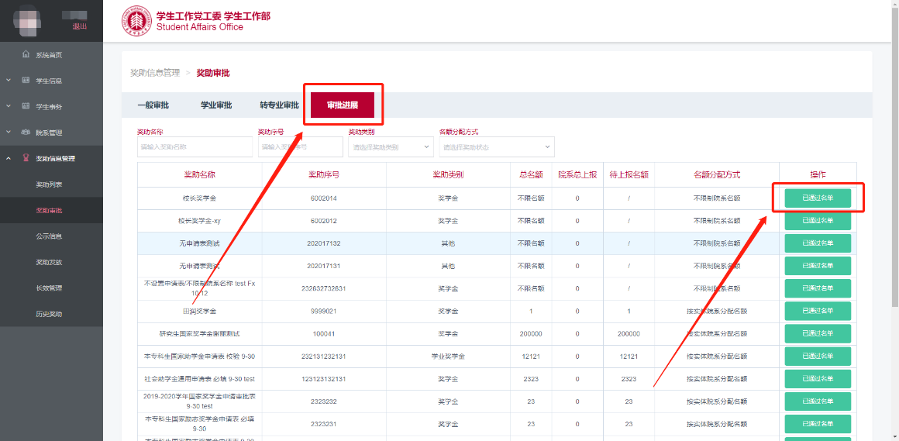
图3.10

- 公示信息
在左侧“奖助信息管理”一栏中，点击“公示信息”进入页面，列表中展示了所有正在公示的奖助信息（图4.1）。
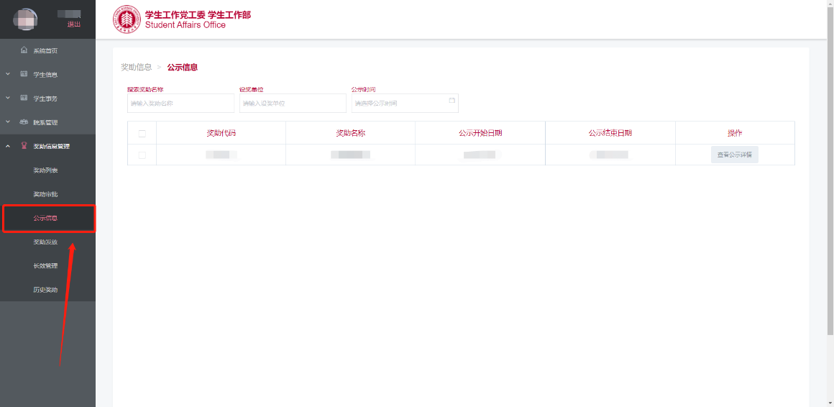
图4.1
点击“查看公示详情”按钮，可查看对应奖助的公示详情，包括成功申请奖助的学生等（图4.2）。
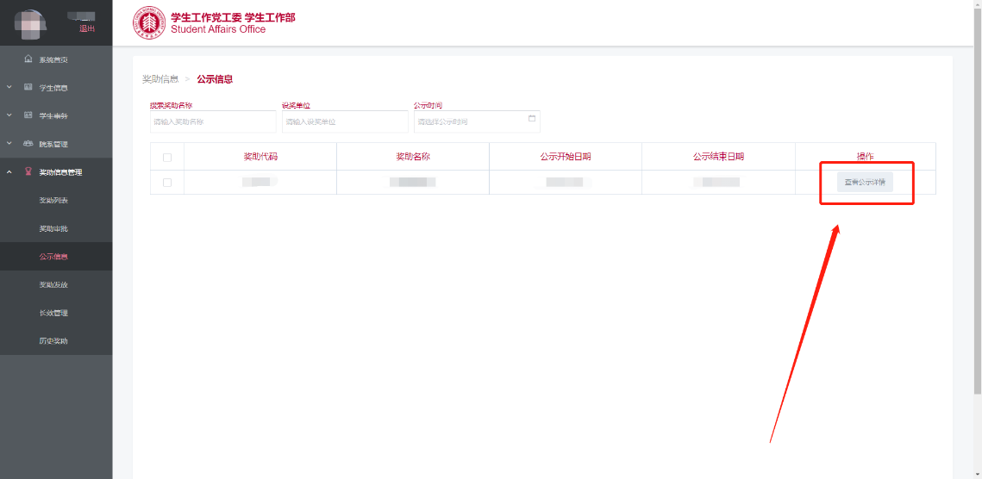
图4.2

- 奖助发放
在左侧“奖助信息管理”一栏中，点击“奖助发放”进入页面，列表中展示了已发放的奖助信息（图5.1）。
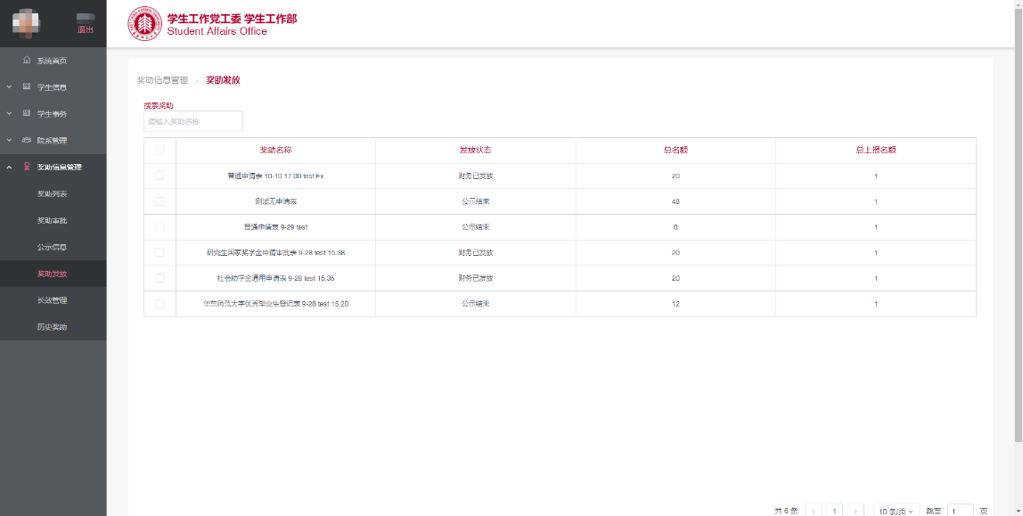
图5.1

- 长效管理
在左侧“奖助信息管理”一栏中，点击“长效管理”进入页面，查看所有学生的长效管理申请（图6.1）。
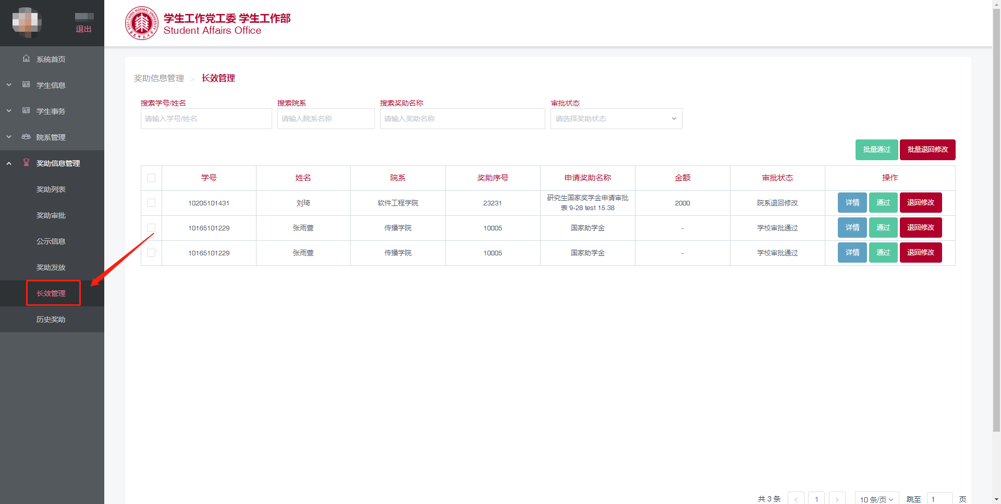
图6.1
点击“详情”可查看该生填写的长效详情（图6.2），在详情页面内也可以进行长效管理审批。
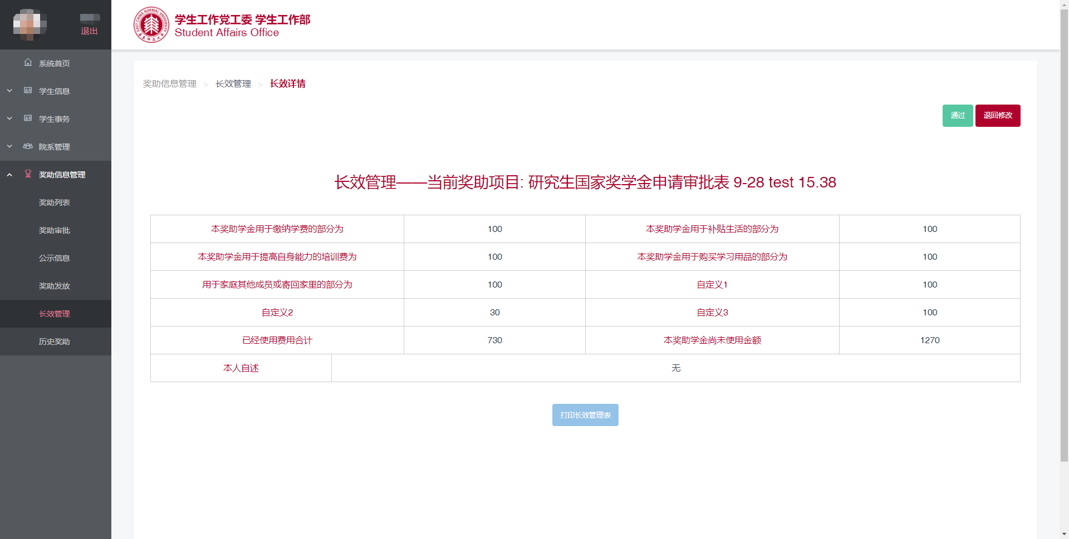
图6.2

- 历史奖助
在左侧“奖助信息管理”一栏中，点击“历史奖助”菜单进入页面（图7.1），列表中展示了已经被系统管理员归档的奖助信息。
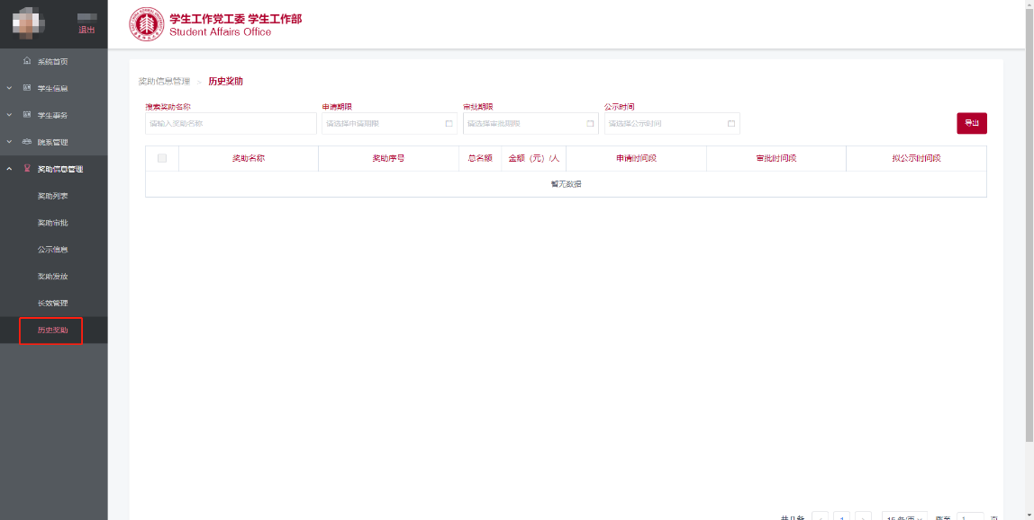
图7.1

附件6
上海学生事务融合服务平台
上海市普通高等学校优秀毕业生评选
学生操作手册

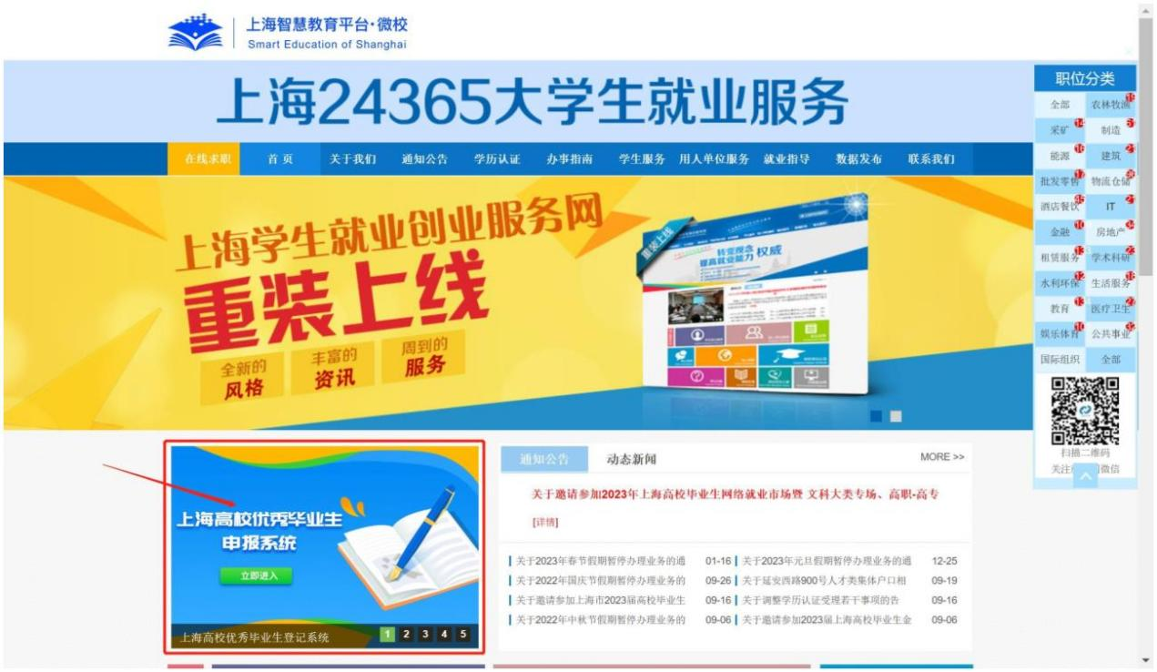
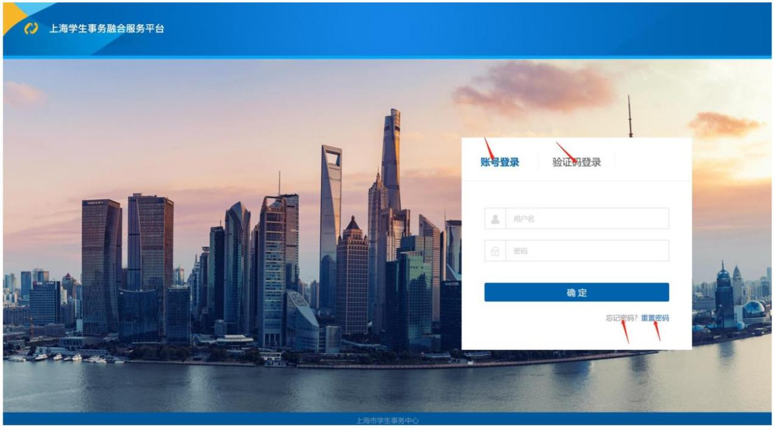
一、登录
（推荐浏览器: 谷歌、火狐、Microsoft Edge,不支持 IE 浏览器)
进入方式 1：访问上海 24365 大学生就业服务 www.firstjob.shec.edu.cn 点击“上海高校优秀毕业生申报系统”。如下图
进入方式 2：PC 输入 https://yxxs.firstjob.com.cn/loginPC.html?&ext1=XSSW
账号登录：学生输入用户名（身份证号码）、密码（号码后六位）进行登录，
首次登录需修改密码，忘记密码可在登陆页面右下角点击“重置密码”使用激活
平台内登记的手机号码进行重置密码。
验证码登录：使用激活平台内登记的手机号码，点击“获取验证码”进行登
录。

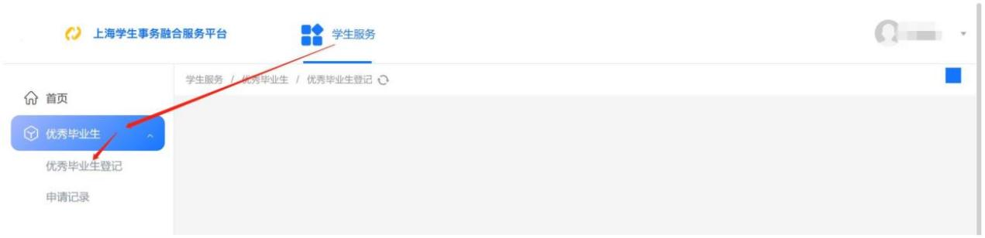
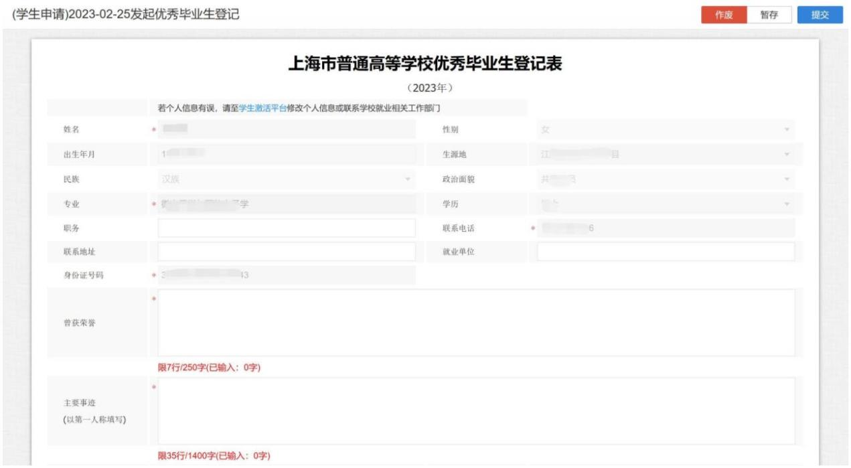
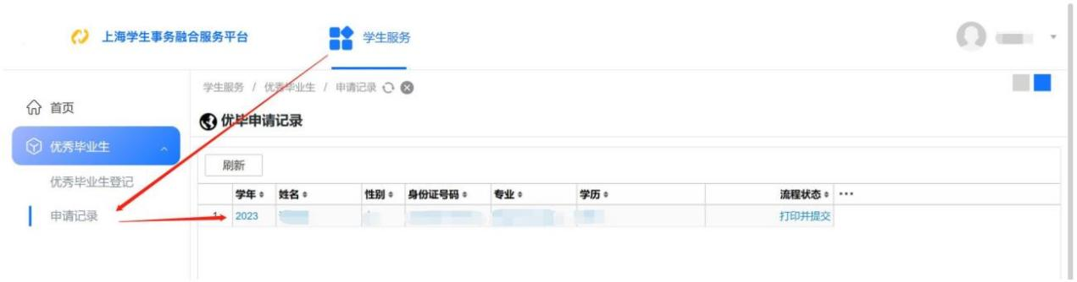
二、优秀毕业生登记
学生登录后，进入“服务中台》优秀毕业生》优秀毕业生登记”菜单，进入
上海市普通高等学校优秀毕业生登记表，登记信息。
需填写职务、联系地址、就业单位，个别出生年月无法识别需自行选择，曾
获荣誉、主要事迹有限定行数或字数需酌情填写，填写无误后点击提交。
若个人信息有误，请至学生激活平台修改个人信息或联系学校就业相关工作
部门。
暂存和提交后的数据可以在申请记录中查询到，提交后状态位“打印并提
交”，点击再次进入“上海市普通高等学校优秀毕业生登记表”。
点击“打印”按钮，进入打印页面

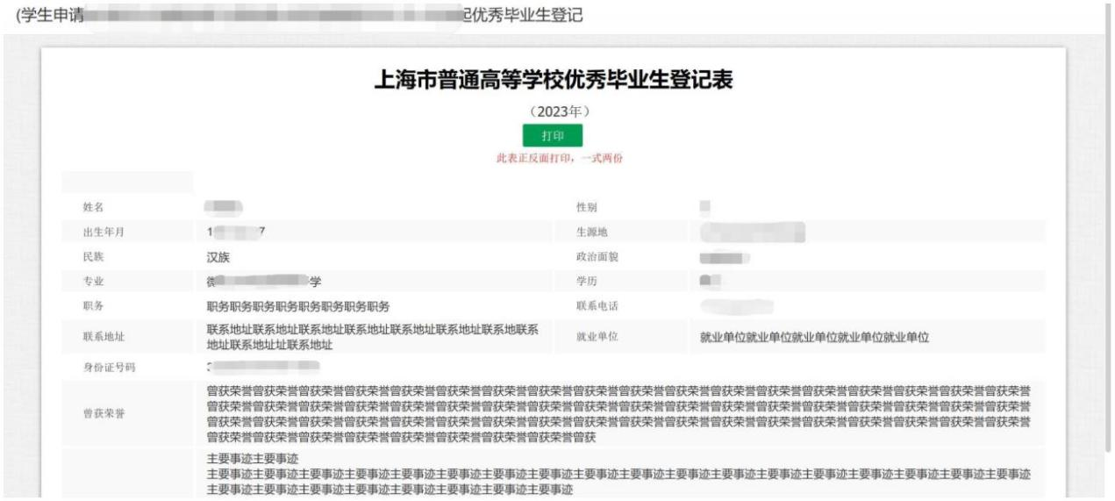
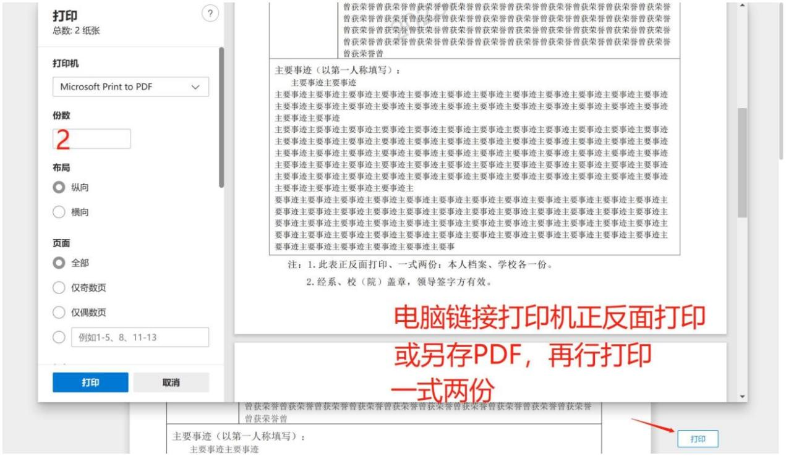
点击打印，需要注意此表需正反面打印，一式两份。

